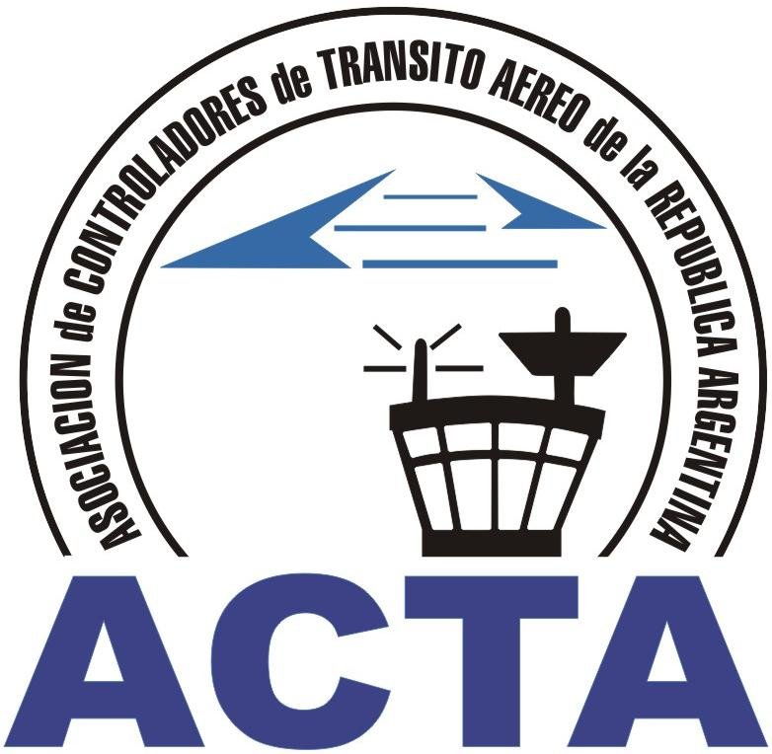

Consolidemos nuestra Profesión en la ANAC, JUNTOS.

INFO ACTA (01/10)

Nuestro Presidente tuvo un encuentro con el Señor Gobernador de la Provincia de Buenos Aires, Sr. Daniel Scioli, siendo la continuación de una serie de reuniones que continuarán llevándose a cabo en este año, con el fin de seguir afianzando nuestro futuro a partir de quienes tienen el deber de tomar las decisiones necesarias.

Al respecto, se le presentó al Señor Gobernador la propuesta de potencializar el uso del Aeródromo de San Justo con la construcción, en las adyacencias del mismo, del nuevo Hospital Zonal de Alta Complejidad Gregorio Laferrere; es así que podrá utilizar la aerostación para aeronaves sanitarias con el traslado de enfermos de gravedad brindando un servicio integral de excelencia y permitiendo que el aeródromo pueda crecer acorde a las exigencias del nuevo nosocomio.

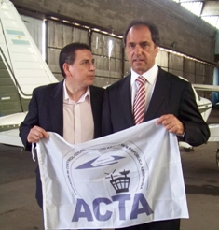

Además hubo oportunidad para dialogar sobre la nueva Universidad de Ezeiza, donde habrá varias especialidades aeronáuticas y donde será un excelente lugar para perfeccionarnos, hecho que nuestra entidad viene coordinando y trabajando en reuniones con el Ministro de Educación Provincial, Prof. Mario Oporto.

Las propuestas fueron muy bien recepcionadas por el Señor Gobernador, y trabajaremos para el afianzamiento de las mismas.

COMISION DIRECTIVA ACTA

ACTA representa a los Controladores de Tránsito Aéreo en la República Argentina siendo miembro permanente de la IFATCA. www.actara.org.ar

